**Campus Puebla**



Desarrollo de proyectos de análisis de datos(Gpo 301)

IN1002B.301

Nombre del profesor: Alfredo García Suárez

**Actividad 4**

**Graficas de extracción de características**

Jaime Gibran Baez Juárez | A01734630

17/11/2023

**1.- Variable “_server_updated_at”**

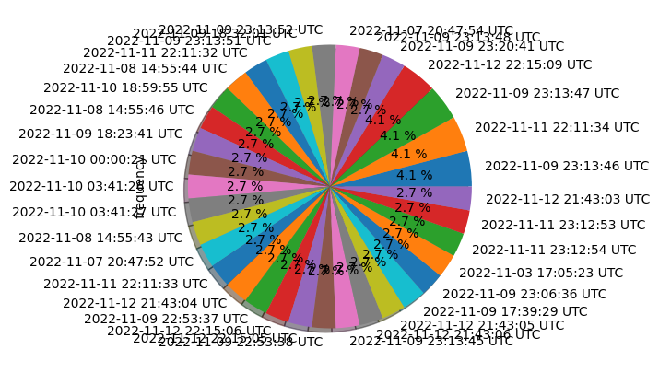

Podemos identificar que casi siempre se hacían las actualizaciones del servidor la misma cantidad de veces, exceptuando algunos casos los cuales son mayores.

**2.- Variable “232_type_of_store”**

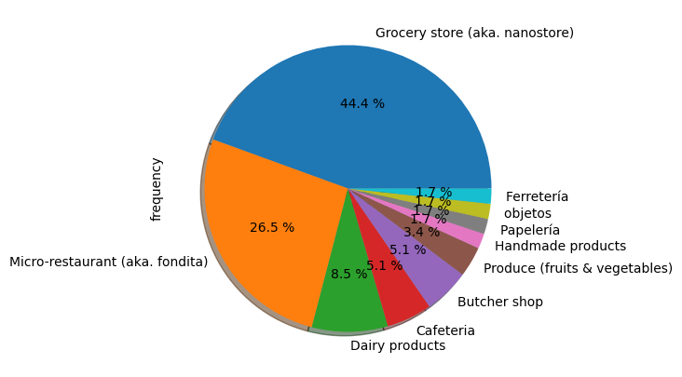

Con esta gráfica podemos ver cual es el tipo de tienda en la que más encuestas se hicieron, siendo las tienditas casi la mitad de las tiendas en las que se realizaron las entrevistas, seguidas de los micro-restaurantes

**3.- Variable “108_does_the_micro_retailer_has_a_barred_window_”**

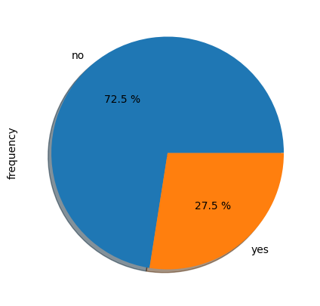

Podemos ver que casi ¾ de los entrevistados no tienen ninguna ventana con rejas, esto nos puede llegar a decir que tanto las personas están dispuestas a invertir en este tipo de ventanas.

**4.- Variable “184_store_devices”**

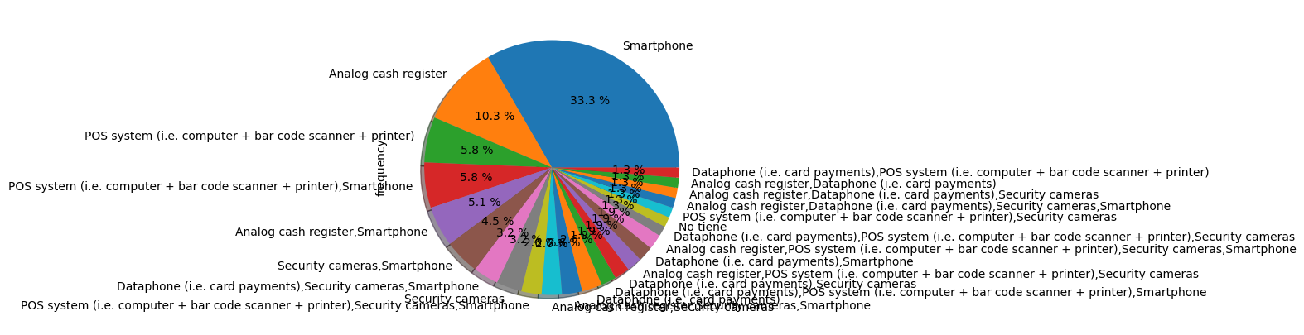

Podemos concluir que la mayoría de estas empresas cuentan principalmente con teléfonos celulares, y algunas con cajas registradoras análogas, mientras que los sistemas POS son muy escasos.

**5.- Variable “pictures_of_shelves_if_possible”**

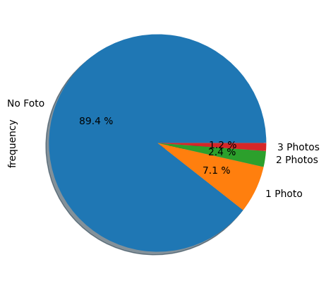

En la mayoría de tiendas por una gran ventaja podemos apreciar que casi no se lograron tomar fotografías de las estanterías.

**6.- Variable “18_sales_records”**

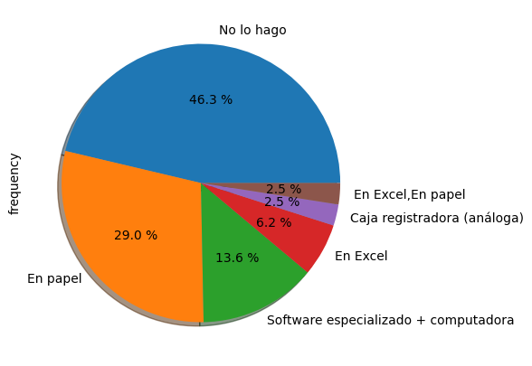

En general la gente lleva un registro de ventas ya sea en distintas formas como lo es a papel, o en un dispositivo electrónico, sin embargo, aunque sea una mayor cantidad de gente llevando un registro la diferencia entre los que no lo hacen no es muy grande.

**7.- Variable “310_burnout”**

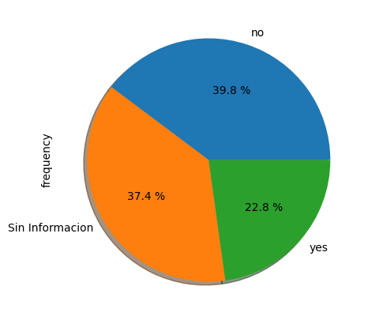

Podemos ver que hay un equilibrio entre el cansancio de la gente, ya que en general hay una cantidad parecida de personas que no se sienten cansadas y las que frecuentemente lo están, las personas que contestaron si son una minoría.

**8.- Variable “210_sales_channels”**

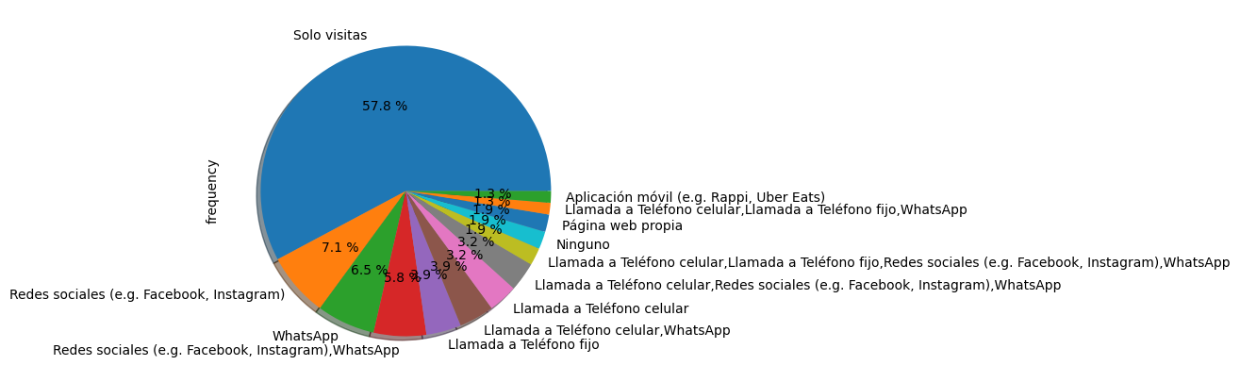

Podemos ver que las visitas son lo más predominante a la hora de vender, sin embargo las redes sociales juegan un papel importante en la implementación de mayores métodos de ventas para satisfacer al cliente.

**9.- Variable “189_payment_methods”**

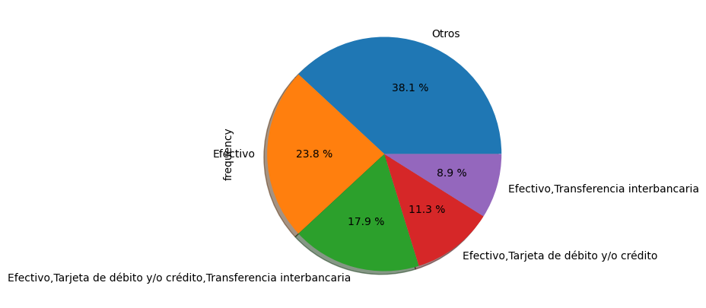

Podemos observar que el efectivo sigue siendo el método más popular de pago y es algo que no se ve que vaya a cambiar en un futuro.

**10.- Variable “31_different_prices_payment_method”**

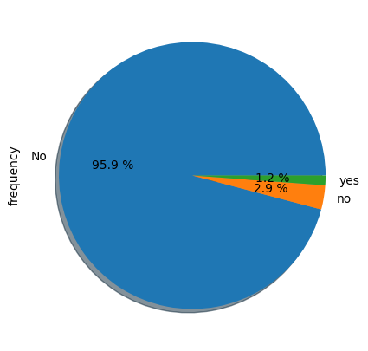

La gente casi siempre evita agregar un tipo de pagos con precios distintos, esto probablemente para vender sus productos al mejor precio.

**11.- Variable “33_credit_to_customers”**

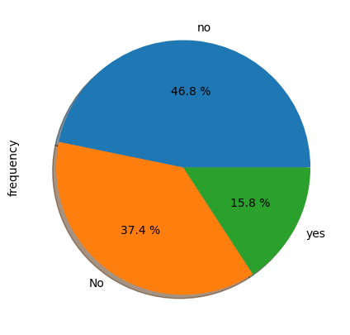

Podemos ver que en general no se le maneja algún tipo de crédito por parte de la tienda al cliente.

**12.- Variable “193_sales_planning_tools”**

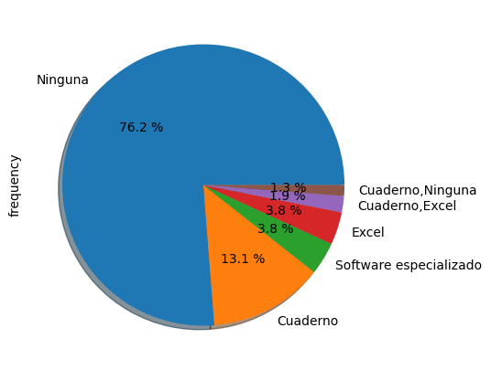

Con relación a las herramientas para la planificación de ventas vemos que esto no es algo fundamental para la mayoría de negocios teniendo que más de ¾ de las personas no tienen u ocupan alguna herramienta para la planificación de ventas.

**13.- Variable “77_delivery_timeslots”**

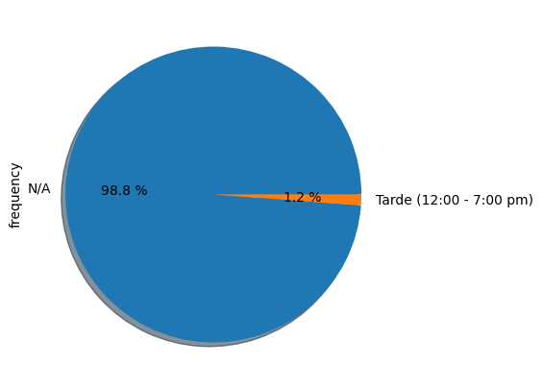

La mayoría de estos negocios no tienen algún método de envío por lo tanto esta pregunta no aplicó para casi ningún establecimiento, lo que nos lleva a concluir que no consideran necesario o fundamental incluir este tipo de servicios.

**14.- Variable “157_frequency_organize_shelves”**

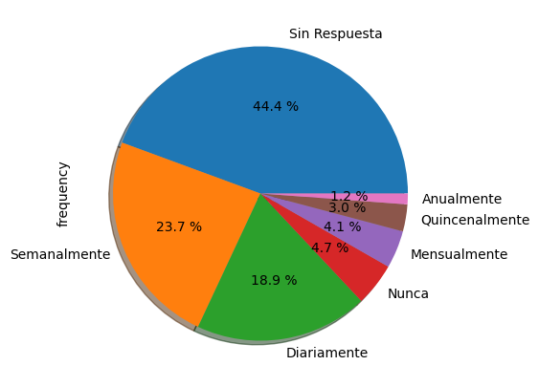

En general la gente es muy cuidadosa con el orden dentro de sus establecimiento, teniendo que una gran parte de la población entrevistada ordena sus estanterías cada semana e incluso algunos diariamente.

**15.- Variable “158_charact_organize_products_on_shelves”**

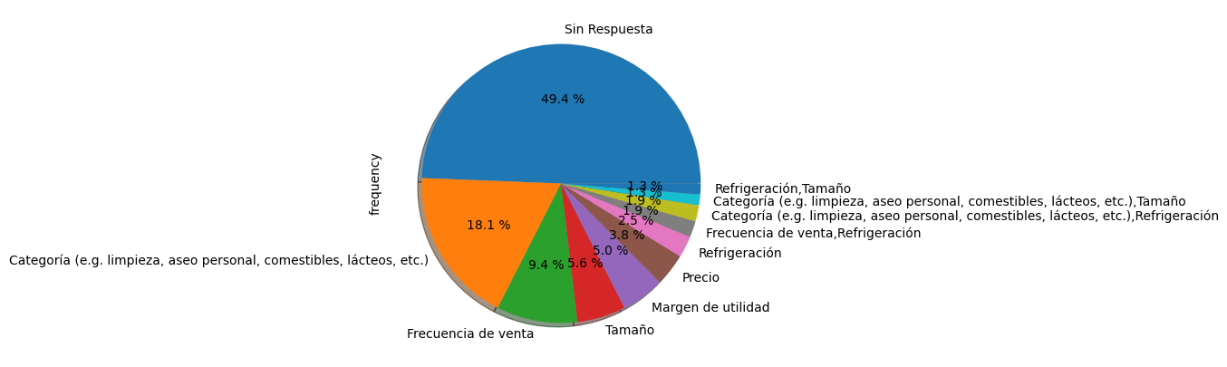

En general las personas que tienen tiendas encargadas de vender cosas de aseo personal, limpieza y comida son los que más seguido organizan sus estantes.

**16.- Variable “161_actions_stockouts”**

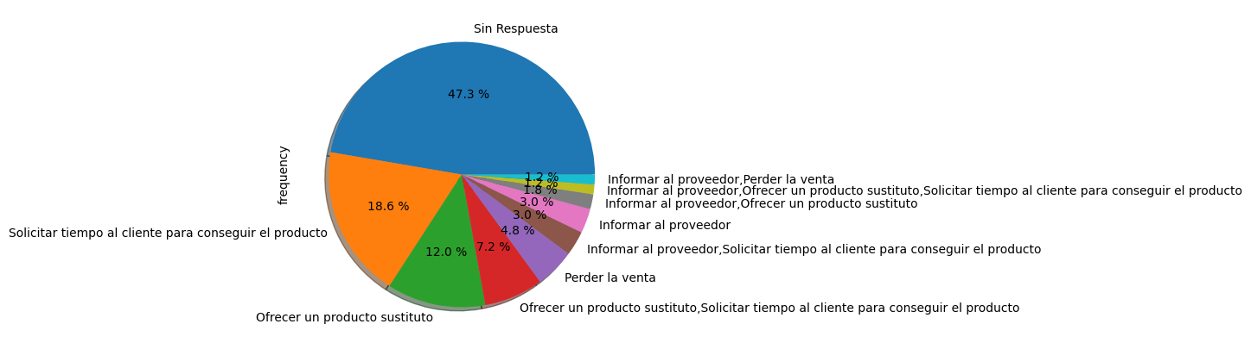

Cuando hay desabastos la gente intenta ofrecer productos similares o piden tiempo al cliente, esto con la intención de no perder ventas, sin embargo no es el caso para todos los establecimientos.

**17, 18, 19, 20.- Variables “250_technology_investment_operations”, “251_technology_investment_customers” ,“254_technology_roadmap”, “260_technology_scalable”**

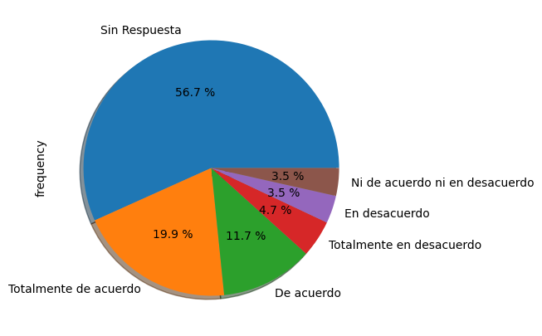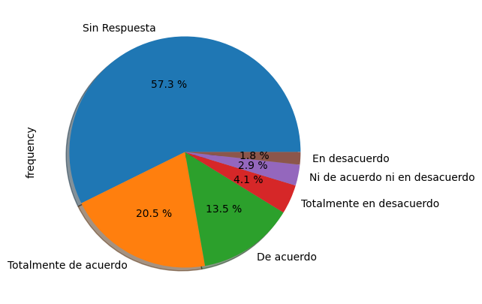

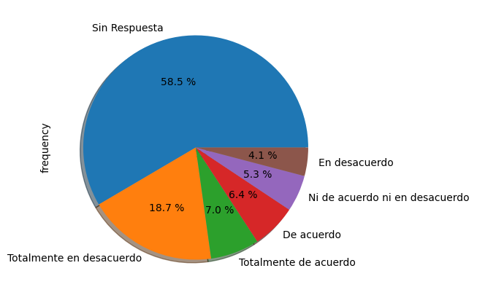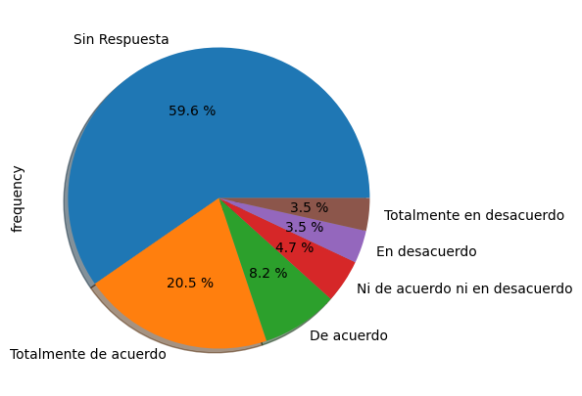

La mayoría de gente se quedó sin contestar, sin embargo, las personas que sí contestaron podemos observar que en cada una de las gráficas están totalmente de acuerdo con la implementación de tecnologías en varias áreas (operaciones de inversión en tecnología, clientes de inversión en tecnología y tecnología escalable). Lo que nos dice que cada vez más el mundo se va acoplando al uso de la tecnología. Sin embargo hubo un gran descontento con la hoja de ruta tecnológica, en donde vemos que un 18.7% estuvo en desacuerdo.